**Pert Chart**

1. Αναθεώρηση ιδέας

1/3/2024-2/3/2024

2. Έλεγχος νομικών προϋποθέσεων

4/3/2024-6/3/2024

3. Επικοινωνία με καταστήματα για την απόκτηση αδειών προώθησης των προϊόντων τους

6/3/2024-8/3/2024

4. Εκτίμηση κόστους

4/3/2024-8/3/2024

5. Εκτίμηση μισθών

11/3/2024-13/3/2024

6. Αναζήτηση Εργαζομένων

14/3/2024-22/3/2024

7. Συνεντεύξεις υποψηφίων εργαζομένων

25/3/2024-29/3/2024

8. Πρόσληψη εργαζομένων

1/4/2024-3/4/2024

9. Δημιουργία ομάδων

4/4/2024-5/4/2024

10. Ανάθεση καθηκόντων

8/4/2024-11/4/2024

11. Συνεδρίαση ομάδας 1 για τον σχεδιασμό Βάσεων δεδομένων

12/4/2024-19/4/2024

12. Συνεδρίαση ομάδας 2 για τον σχεδιασμό back end

12/4/2024-19/4/2024

14. Μετάβαση στον σχεδιασμό

22/4/2024-23/4/2024

15. Σχεδιασμός Βάσης Δεδομένων

24/4/2024-15/5/2024

16. Σχεδιασμός back end

24/4/2024-10/6/2024

18. Δημιουργία εφαρμογής

13/6/2024-19/7/2024

19. Έλεγχος ορθής λειτουργίας και διορθώσεις

22/7/2024-31/7/2024

20. Κυκλοφορία δοκιμαστικής έκδοσης σε ελεγχόμενο γκρουπ χρηστών

1/8/2024-1/9/2024

21. Τελικές διορθώσεις και βελτιώσεις

2/9/2024-20/9/2024

22. Επίσημη κυκλοφορία εφαρμογής

1/10/2024

17. Σχεδιασμός front end

24/4/2024-5/6/2024

13. Συνεδρίαση ομάδας 3 για τον σχεδιασμό front end

12/4/2024-19/4/2024

**Gantt Chart**

Παρακάτω έχουμε το Gantt Chart , το οποίο βασίζεται στο παραπάνω Pert Chart.

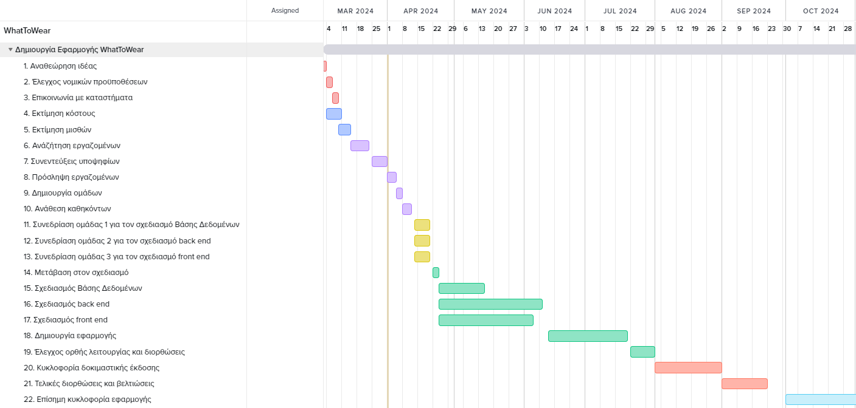

**Ανάθεση εργασιών στους μηχανικούς**